**“清廉西林”在行动**

**职能部门党委第十支部召开“清廉西林”文化**

**主题活动动员部署会**

4月4日，职能部门党委第十支部及其组成部门财务处、基建处（白龙校区建设指挥部、石林校区建设指挥部）全体职工，在经管楼317召开“清廉西林”文化主题活动动员部署会。会议由支部书记左贵才主持。

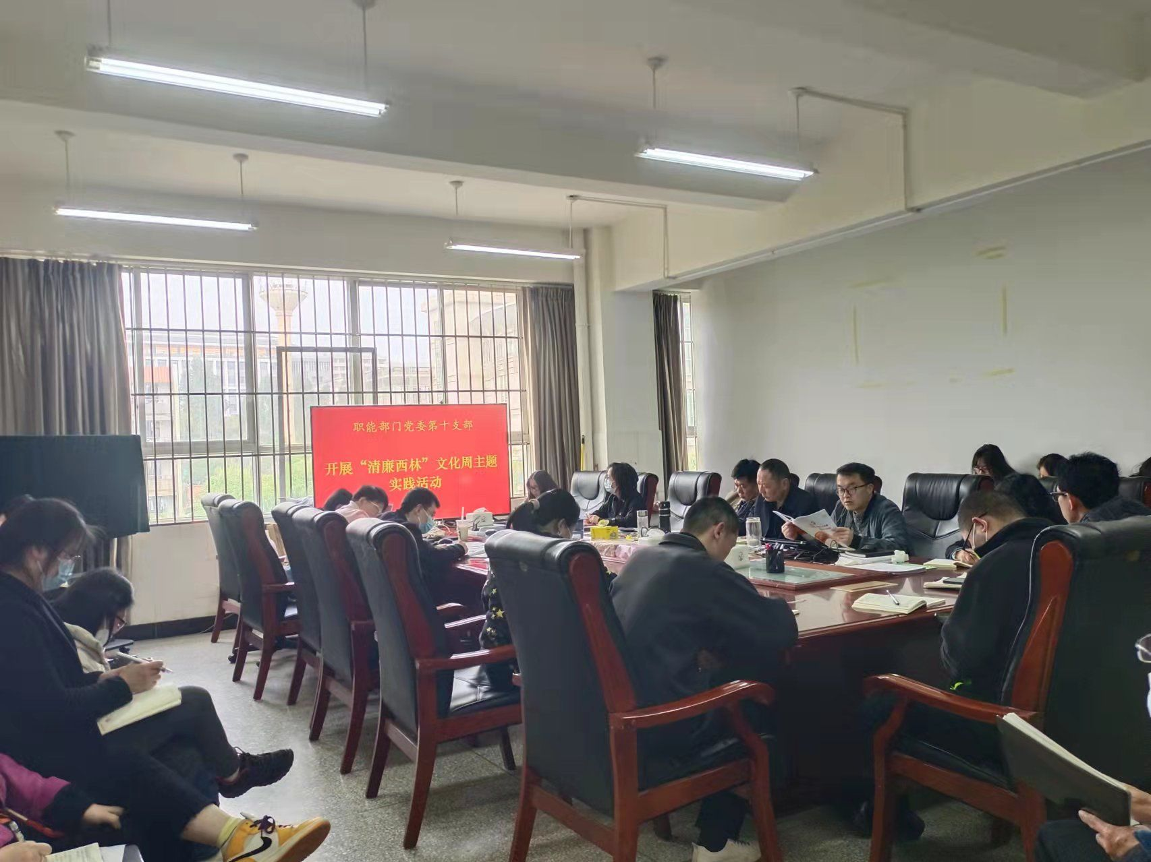

会上，支部纪检委员汪元超宣读了开展“清廉西林”建设活动和文化周活动实施方案、第二届“清廉西林”诗词书法绘画摄影作品竞赛及展览活动的通知。按照本次“清廉西林”活动的总体要求和工作原则，支部号召全体党员和职工要立足支部加强新时代廉洁文化建设工作实际，同向而行、共同参与，歌颂榜样力量、书写典型事迹，描绘西林正气。支部要求全体党员和职工按照《新时代高校教师职业行为十项准则》，增强责任感、使命感、荣誉感，要做有理想信念、有道德情操、有扎实学识，有仁爱之心的好老师。

会议还对全体党员和职工开展了典型违规违纪案例警示教育，强调要坚持以案为鉴、以案明纪，深刻汲取违纪案件教训，坚持理想信念，严守红线，做清廉正直的人。

（来源：财务处/文：普万涛/图：普万涛/审核：左贵才/责任编辑： ）